Конспект коллективной аппликации в средней группе на тему: «Сказочные теремочки для лесных жителей».
ЗАДАЧИ:
Образовательная область: «Художественно-эстетическое развитие»
- Развивать интерес к аппликации.
- Закреплять умение детей выделять части из целого.
- Развивать умение правильно держать ножницы и пользоваться ими.
- Развивать умение разрезать по прямой (полоску бумаги пополам), преобразовывать прямоугольник в квадраты.
- Образовательная область: «Социально-коммуникативное развитие»
- Воспитывать навыки работы в паре, доброжелательное отношение к сверстникам.
Образовательная область: «Познавательное развитие»: Развивать память, мышление, внимание.
Образовательная область: «Речевое развитие»: Принимать участие в групповом разговоре, отвечать на вопросы, поддерживать разговор, инициативно высказываться, самостоятельно рассуждать.
Здоровьесберегающие технологии: Развивать эмоционально-положительное отношение к двигательной деятельности.
Программное содержание «Фото-кейс»:
- Формировать у детей представление о необходимых навыках.
- Формировать правила и нормы поведения.
- Формировать умение устанавливать взаимоотношение со сверстниками.

Предварительная работа:
- Чтение русской народной сказки «Теремок».
- Рассматривание иллюстраций к сказке и беседа по ним.
Материал:
Демонстрационный: медведь, конверт с письмом от лесных жителей и фотографиями других детей, схема работы с ножницами, ватман для коллективной работы, волшебный мешочек.
Раздаточный материал: клей ПВА, кисточки, ножницы, детали из цветной бумаги на тарелочке (полоска прямоугольной формы, квадрат, треугольник).
ХОД ОБРАЗОВАТЕЛЬНОЙ ДЕЯТЕЛЬНОСТИ
Сюрпризный момент:
Воспитатель: Ребята, к нам в гости пришел лесной житель, вы узнали его? (Да). Давайте поздороваемся с Мишуткой. Посмотрите, Мишутка принес нам письмо. 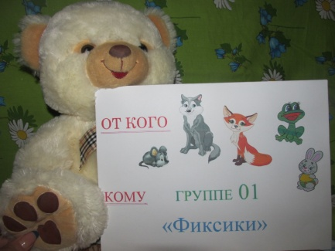
- Давайте прочитаем это письмо:
«Здравствуйте ребята! Пишут вам сказочные лесные жители. А из какой сказки, догадайтесь сами. Слушайте загадку:
Как-то раз в лесу густом
Вырос домик под кустом
Это что за чудо дом?
Поселились звери в нем.
Рады мышка и зайчишка
И лисичка и волчок
Это сказка… («Теремок»).
- У нас случилась беда. Медведь залез на теремок и сломал его. Теперь нам негде жить».
Воспитатель:
-Ребята, поможем нашим героям сказки? ( да ).
-Посмотрите ребята, в конверте еще есть фотографии, (обращаясь к Мишутке)
-Мишутка, а что это за фотографии ты нам принес?
Воспитатель от имени Мишутки отвечает:
-Я был в гостях в другом саду и там ребята делали новогодние открытки. У всех детей работы получились красивые, аккуратные. Только Вова был расстроен, у него открытка не получилась.
Воспитатель показывает фото №1 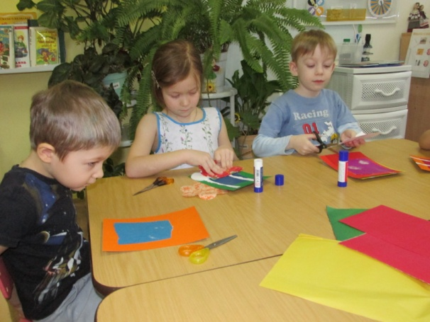
Воспитатель: Ребята, как вы думаете, почему у Вовы открытка не получилась?
Дети:
- Я думаю, что Вова был не внимателен.
- Мне кажется, что Вова не старался и т.д.
Воспитатель: А что нужно было сделать Вове чтобы у него открытка получилась красивая и аккуратная?
Дети:
- Ему нужно было больше стараться, а если не получается попросить о помощи у ребят.
Воспитатель показывает детям фото №2 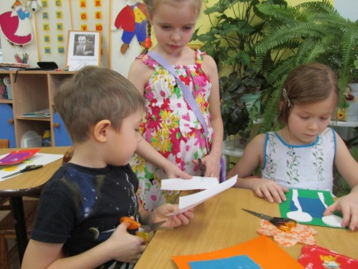

Воспитатель: Правильно дети, если что-то не получается нужно попросить о помощи или помочь самому. И тогда все получится.

Воспитатель показывает детям фото №3 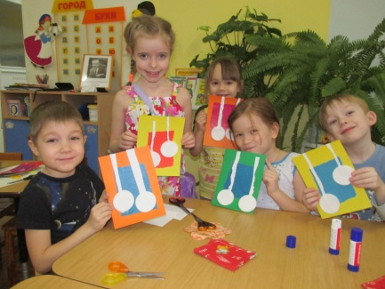

ФИЗМИНУТКА:
Воспитатель: Мишутка нам принес письмо с просьбой о помощи, у зверей беда, сломался теремок. Я предлагаю вам разделиться на пары и наклеить красивые теремочки для зверей. (воспитатель предлагает чудо мешочек, игра «Найди пару»).
Воспитатель: Только давайте вспомним правило, как работать в парах.
Дети: Договариваться друг с другом, кто - что будет наклеивать.
Воспитатель: Присаживайтесь за столы, начнем работу. Посмотрите на тарелочки. Большие квадраты - это стены, треугольник – это крыша, а как из полосок бумаги сделать окна?
Дети: Нужно полоску сложить пополам и разрезать по линии сгиба, получатся квадраты.
Воспитатель: Ребята, а помните правило как работать с ножницами? (Да).
А если кто-то забыл, я поставила вам на мольберт схему напоминалку.
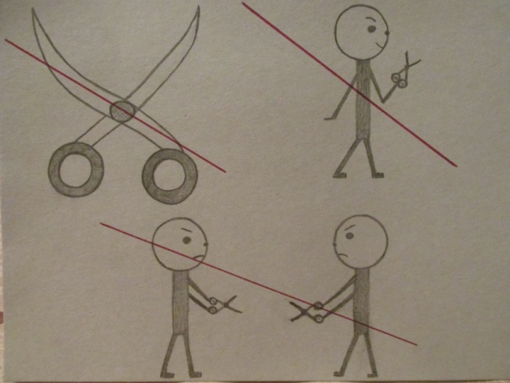
Воспитатель: Ну а теперь договоритесь, кто из вас будет наклеивать дом и крышу, а потом каждый из вас вырежет и наклеит окна. Помните, что для того, чтобы теремок получился красивый и в нем захотел поселиться лесной житель, нужно работать дружно, договариваться, помогать друг другу. А ты Мишутка, посиди, да на работу деток посмотри.
В процессе работы воспитатель помогает детям.
РЕФЛЕКСИЯ
Воспитатель: Мишутка, посмотри какие теремочки сделали наши детки.
Воспитатель от имени Мишутки: Молодцы детишки, все теремочки красивые получились, зверюшки очень обрадуются. Ребят, а вам понравилось работать парами? (да).
Воспитатель: А как вы думаете, почему у вас получилось так красиво?
Дети: Потому что мы были внимательными и работали дружно.
Мишутка: Мне очень понравилось у вас, а сейчас мне пора уходить. До свидания! До скорых встреч!
Воспитатель: Молодцы ребята, зверюшкам помогли, Мишутку порадовали, похвалите себя, погладьте себя по головке и скажите «Какой(ая) я молодец»!

